TRƯỜNG ĐẠI HỌC VĂN LANG |  | ĐỀ THI KẾT THÚC HỌC PHẦN
KHOA XÂY DỰNG |  |  |  | Học kỳ: | 3 | Năm học: |  | 2021 – 2022
Tên học phần: | MỐ TRỤ CẦU (THI LẦN 1) |  |  |  | Tín chỉ: 2 |  |  |  | Khóa: 25
Mã nhóm lớp HP: | ……………….. |  | - Đề thi số: |  | 01 |  | - Mã đề thi: |  |  | ………
Thời gian làm bài: | 90 (phút)
Hình thức thi: | Tự luận (được sử dụng tài liệu)

Câu 1 : Lý thuyết (3 điểm)
- Trình bày các trạng thái giới hạn được sử dụng khi tính toán mố trụ cầu. (1đ)
- Tác dụng của bản quá độ trong cấu tạo mố cầu dầm? (2đ)
Câu 2 : Bài tập (5 điểm)
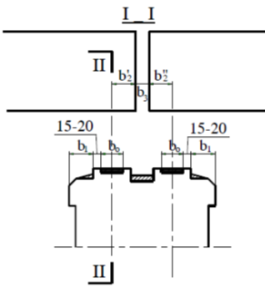
Cho một trụ cầu có 2 nhịp hai bên có chiều dài bằng nhau là l=29m.
1- Vẽ đường ảnh hưởng phản lực gối của 2 nhịp hai bên. (1đ)
2- Hãy chất tải lên đah phản lực để tính phản lực gối do hoạt tải HL-93 trong trường hợp sao cho đạt lực nén lên trụ là lớn nhất. (2đ)
3- Tính phản lực gối do hoạt tải HL-93 trong trường hợp này. (2đ)

Câu 3 : Bài tập (2đ)
Cho 1 trụ cầu dạng thân hẹp có tổ hợp tải trọng tính toán là: N = 5230 kN; M_{x} = 85 kNm; M_{y} = 132kNm; chiều cao trụ là l_{o} = 10m. Hỏi:
- Tính toán sức kháng dọc trục thân trụ theo cấu kiện gì? (1đ)
- Sử dụng công thức nào để kiểm toán thân trụ? (1đ)
--- Hết ---

Ngày biên soạn: 04/7/2022

Giảng viên biên soạn đề thi
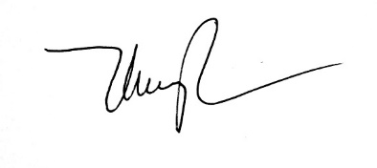

PGS.TS. Lê Thị Bích Thủy

